***En el shell de xampp***

**mysql -u root -p**

… a continuación pide password.Si no se asignó, pulsar Enter.

Luego

**source e:/sakila-db/sakila-schema.sql;**  Es la ruta donde tenemos el script. En mi caso está en la unidad E en la carpeta sakila-db

source c:/xampp/htdocs/sakila-db/sakila-schema.sql;

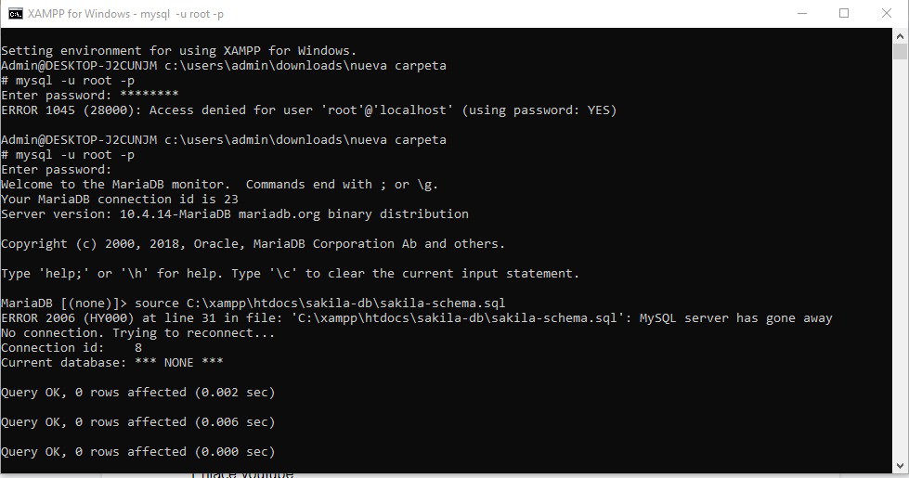

Después,

**source e:/sakila-db/sakila-data.sql;**

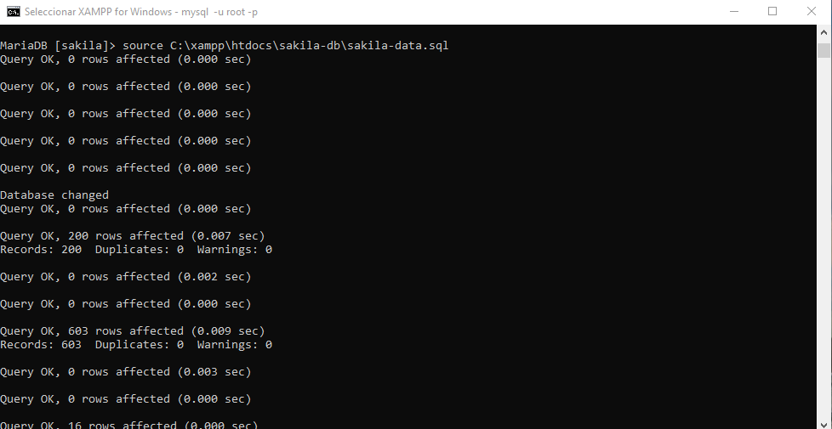

Feliz importación …

Enlace youtube:

<https://www.youtube.com/watch?v=E6fCNPWg9JA>